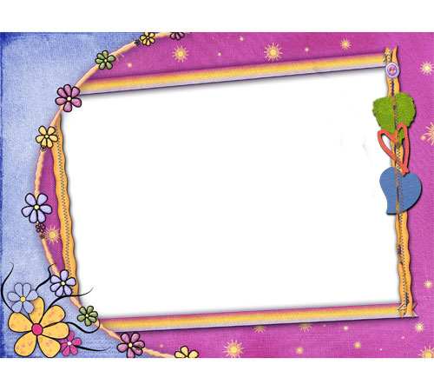

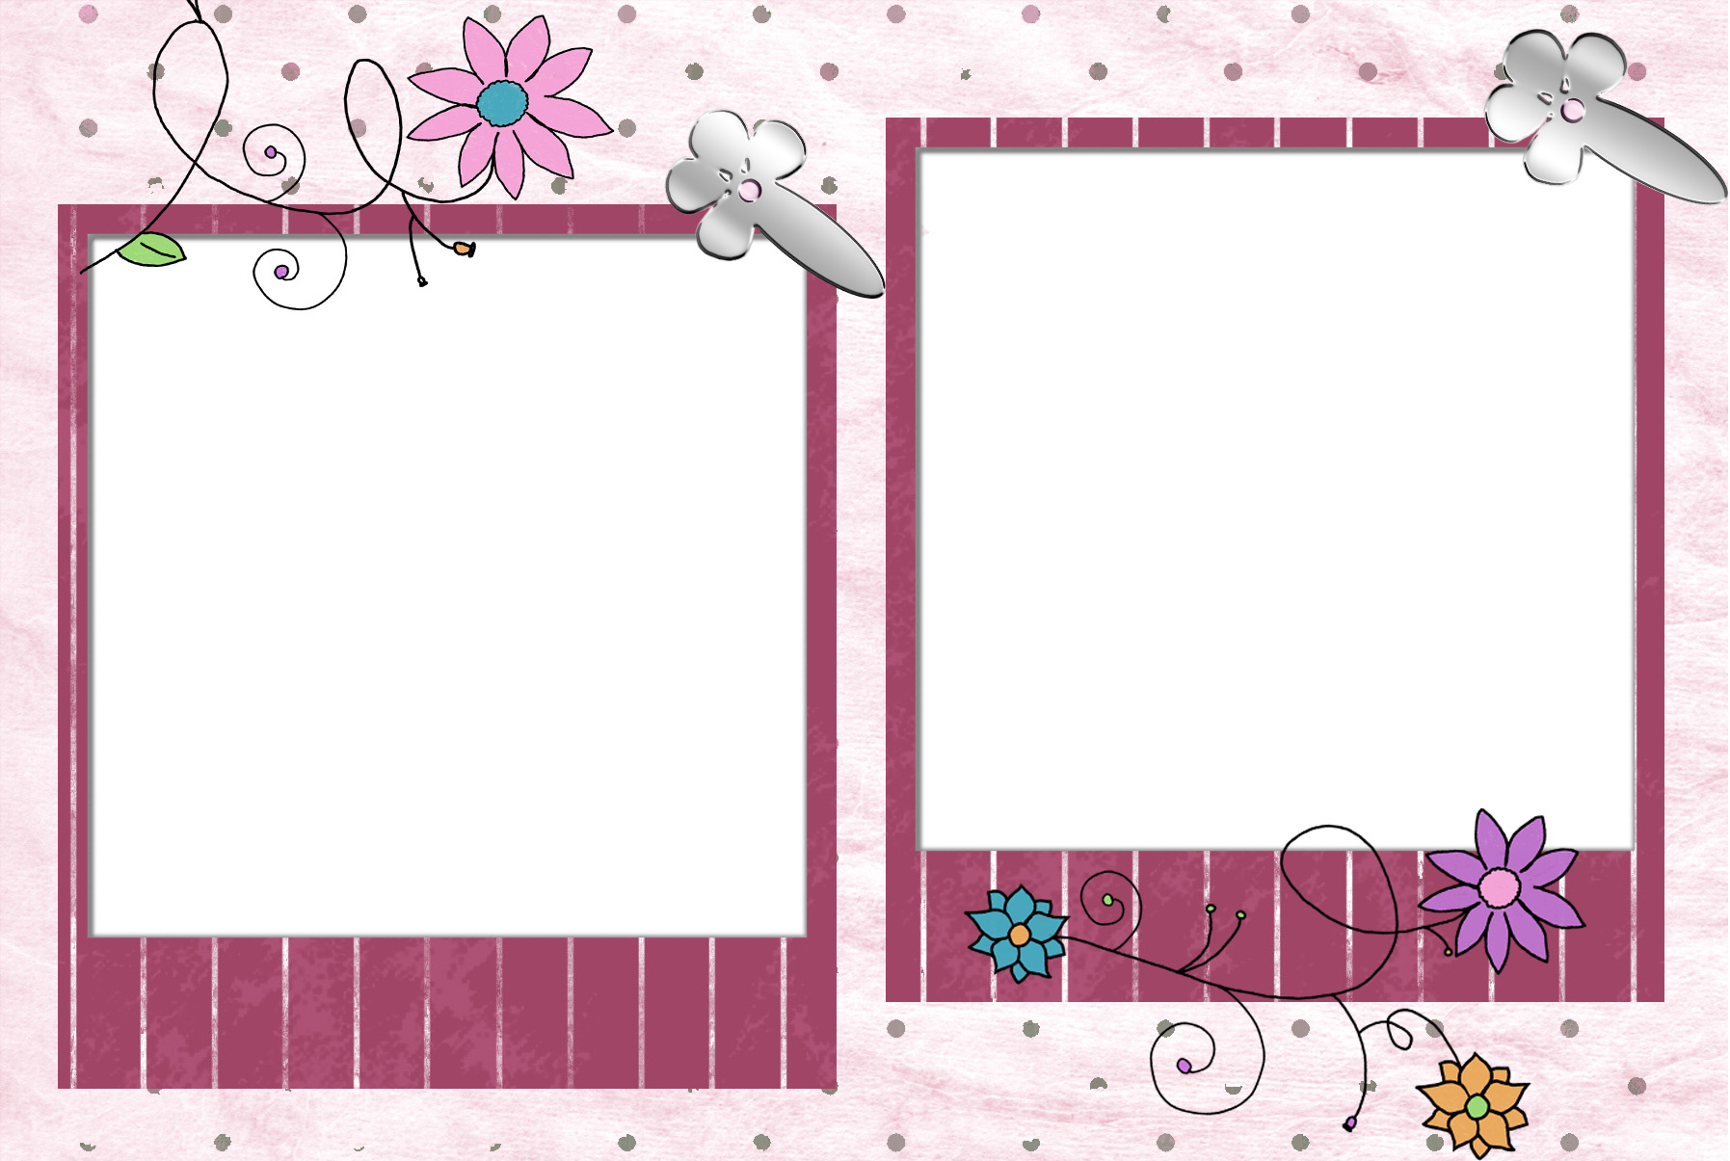

**Ну-ка узнаем, что они там услышали - *Массируем уши, начиная от мочек и поднимаясь вверх по краю.***

**Да это просто ветер шумит листвой деревьев! Успокоились мышки и стали разговаривать: «Пи-пи-пи» - *Произносим слоги.***

**Наговорились мышки и начали прихорашиваться: пригладили бровки - *Проводим по бровям поочередно каждым пальцем, начиная с большого.***

**Разгладили лоб - *Кладем кончики пальцев обеих рук на середину лба и ведем ими к вискам.***

**«Побегали» пальчиками по лбу - *Постукиваем по лбу кончиками пальцев.***

**А щечки мышки натерли так, что они стали розовыми - *Складываем пальцы рук в кулаки и трем ими щеки до тех пор, пока кожа не порозовеет.***

**Проверили мышки, хорошо ли нюхает их носик - *Закрываем указательным пальцем одну ноздрю и шумно дышим другой, а затем наоборот.***

**И легонько постучали по носику сначала одной лапкой, а затем обеими - *Постукиваем кончиками пальцев по перегородке носа.***

**В один прекрасный летний день на полянке играли мышки - *Кладем обе руки на голову, выполняем легкие движения кончиками пальцев по всей голове.***

**Неожиданно пошел дождик, который становился всё сильнее и сильнее - *Стучим по голове кончиками пальцев, постепенно увеличивая силу прикосновений.***

**Мышкам пришлось рыть норки, чтобы укрыться от дождя. Шустрые мышки перекопали всю полянку - *Кончиками пальцев выполняем отрывистые движения от одной точки, направляя их в разные стороны.***

**Теперь у мышек есть уютная норка, и они отдыхают - *Кладем пальцы обеих рук на затылок.***

**Когда дождик закончился, мышки взяли грабли и стали приводить полянку в порядок - *Растопыриваем пальцы и «причёсываем» ими волосы.***

**Полянка вновь стала ровной и красивой, а мышки решили почистить свои ушки - *Трем пальцами уши.***

**Вдруг мышки услышали какой-то шум - *Тянем уши вверх-вниз.***



**И караван пошел быстрее, а потом и вовсе побежал: сначала падишах Ах - *Кулаками обеих рук имитируем быстрые шаги вдоль спины.***

**Потом красавица Ох - *Выполняем те же движения, но легче.***

**Затем собачка красавицы Их-их - *Имитируем двумя пальцами руки легкие и быстрые шаги.***

**Иногда из-за сильного ветра путники сталкивались друг с другом - *Кулаками обеих рук имитируем столкновения.***

**Ветер постепенно стих - *Мягко и плавно поглаживаем спину ладонями слева направо и справа налево.***

**Но как же все устали - *Мягко и плавно поглаживаем спину ладонями сверху вниз.***

**Остановился караван, и начали путники жалеть друг друга - *Поглаживаем ладонями плечи, а затем сверху вниз спину.***

**После отдыха все развеселились, стали шутить – *Щекочем.***

**И улыбаться - *Улыбаемся.***

**Шел по пустыне караван - *Складываем пальцы обеих рук в кулаки и имитируем ими шаги вдоль спины.***

**На одном верблюде ехал падишах Ах - *Сильно поглаживаем кулаками вдоль спины, сопровождая каждое движение глубоким вздохом «Ах».***

**На другом верблюде ехала красавица Ох - *Легко поглаживаем кулаками вдоль спины, сопровождая каждое движение глубоким вздохом «Ох».***

**А за ними бежала любимая собачка красавицы Их-их - *Имитируем двумя пальцами руки легкие и быстрые шаги, сопровождая их звуками «Их-их».***

**Вдруг в пустыне подул ветер: сначала сверху вниз и снизу верх, а затем слева направо и справа налево - *Гладим спину кистями рук в указанных направлениях.***

**Ветер стал таким сильным - *Движения становятся быстрее и интенсивнее.***

**Что в глаза всадникам начал попадать песок - *Выполняем пальцами точечные нажимы на спину.***